网站使用说明
一、登录网站:
实践网站网址为：www.cicabri.com，进入网站首页后，点击网站中的 “登录/注册”按钮进行帐号的登录注册操作。
二、网站注册：
2.1高校二级管理员注册：
该注册入口只针对报名高校团委；进入注册页面后，注册类型选择“学校”，填写邮箱和密码等注册信息，成功注册后，进入用户中心，按照系统提示完善学校等详细信息的填写。信息填写完成后，将由管理员进行注册信息的审核。
注册类型选择如下图所示：
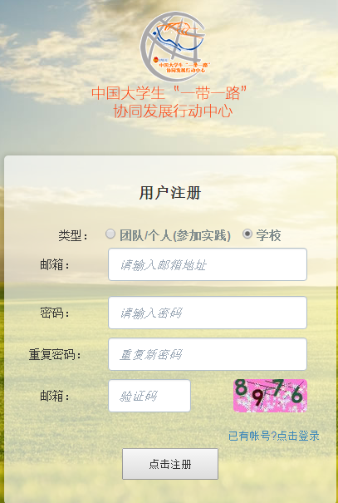

2.2团队/个人用户注册：
该注册入口只针对团队/个人用户；进入注册页面后，注册类型选择“个人/学生”，填写邮箱和密码等注册信息，注册成功后，进入用户中心，按照系统提示完善个人详细信息的填写。信息填写完成后，将由所在高校管理员进行注册信息的审核。
注册类型选择如下图所示：
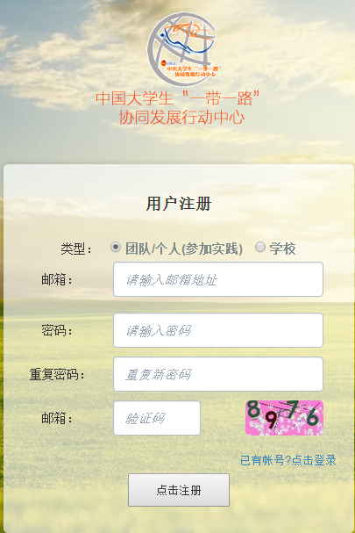
2.3 注册账户说明：
2.3.1高校二级管理员注册成功并通过一级管理员审核后，将具有管理本高校团队以及学生相关信息的功能，请注册时，务必保证所填报信息的完整准确。
2.3.2团队/个人用户注册需在本校二级管理员注册并通过审核后方可完善个人详细信息，选取学校信息时，务必确保填报的个人详细信息和所在学校信息准确无误。
三、邮箱激活：
提交注册信息后，系统会提示进行邮箱激活，请登录注册时填写的邮箱，查收激活邮件，如不能收到邮件，请检查邮件是否被邮箱进行了拦截或进入用户中心更换邮箱再次尝试。
四、网站登录：
注册、激活成功后，用注册时填写帐号和密码登录网站即可。
五、密码找回：
忘记网站登录密码，可以点击找回密码，验证注册时填写的邮件信息，可以收到密码重置邮件，按照邮件中的提示进行密码重置操作即可。
六、团队组队等其他系统操作：
进入会员中心，按照会员中心的提示进行操作；具体操作流程请参见网站用户中心流程指引或帮助中心详细内容进行操作。

